**ประชาสัมพันธ์เทศบาลตำบลขุนแก้ว**

**โครงการฝึกอบรมส่งเสริมอาชีพและเพิ่มรายได้แก่ประชาชนตำบลขุนแก้ว**

**ประจำปีงบประมาณ ๒๕๖๓**

**(กิจกรรมอบรมการพับเหรียญโปรยทาน จากริบบิ้นและการพับผ้าขนหนูเป็นรูปต่างๆ)**

**วันที่ ๒๗ พฤศจิกายน ๒๕๖๒**

**เวลา ๐๙.๐๐ - ๑๕.๓๐ น.**

**ณ สำนักงานเทศบาลตำบลขุนแก้ว อำเภอนครชัยศรี จังหวัดนครปฐม**

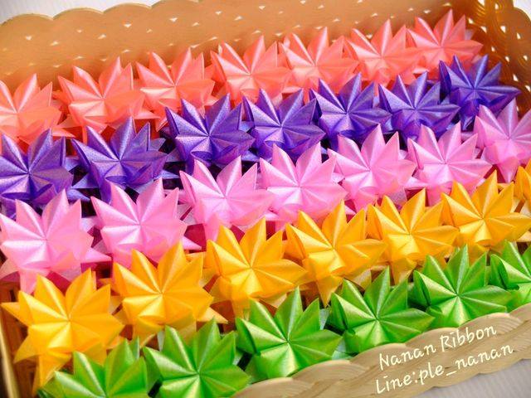

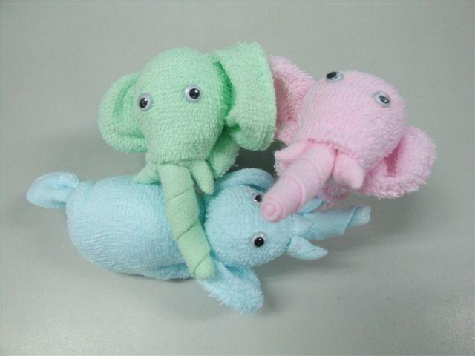

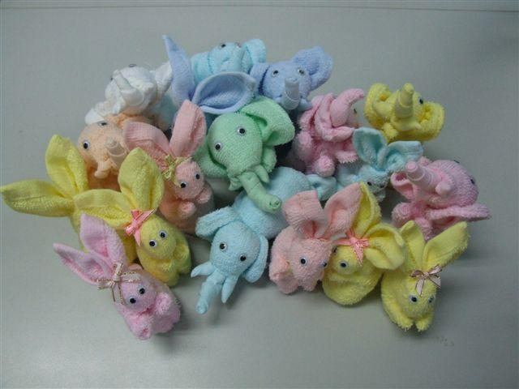



**กำหนดการฝึกอบรม**

เวลา ๐๘.๐๐ - ๐๘.๓๐ น. - ลงทะเบียนเข้ารับการอบรมกิจกรรมการพับเหรียญโปรยทาน จากริบบิ้น และการพับผ้าขนหนูเป็นรูปต่างๆ

เวลา ๐๘.๓๐ - ๐๙.๐๐ น. - พิธีเปิดโครงการ โดยนายสมศักดิ์ เอี่ยมพินพันธุ์

นายกเทศมนตรีตำบลขุนแก้ว

เวลา ๐๙.๐๐ - ๑๐.๓๐ น. – วิทยากรแนะนำความรู้เกี่ยวกับทฤษฎีและรูปแบบวิธีการพับเหรียญ โปรยทาน จากริบบิ้นและการพับผ้าขนหนูเป็นรูปต่างๆ

เวลา ๑๐.๓๐ - ๑๒.๐๐ น. - วิทยากรสอนวิธีการทำพับเหรียญโปรยทานจากริบบิ้นพร้อมให้ลงมือปฏิบัติ

เวลา ๑๒.๐๐ - ๑๓.๐๐ น. - พักรับประทานอาหารกลางวัน

เวลา ๑๓.๐๐ - ๑๕.๐๐ น. - วิทยากรสอนวิธีการทำพับผ้าขนหนูเป็นรูปต่างๆ พร้อมให้ลงมือปฏิบัติ

เวลา ๑๕.๐๐ - ๑๕.๓๐ น. - ซักถามปัญหา/ปิดการฝึกอบรม (โดยวิทยากร)



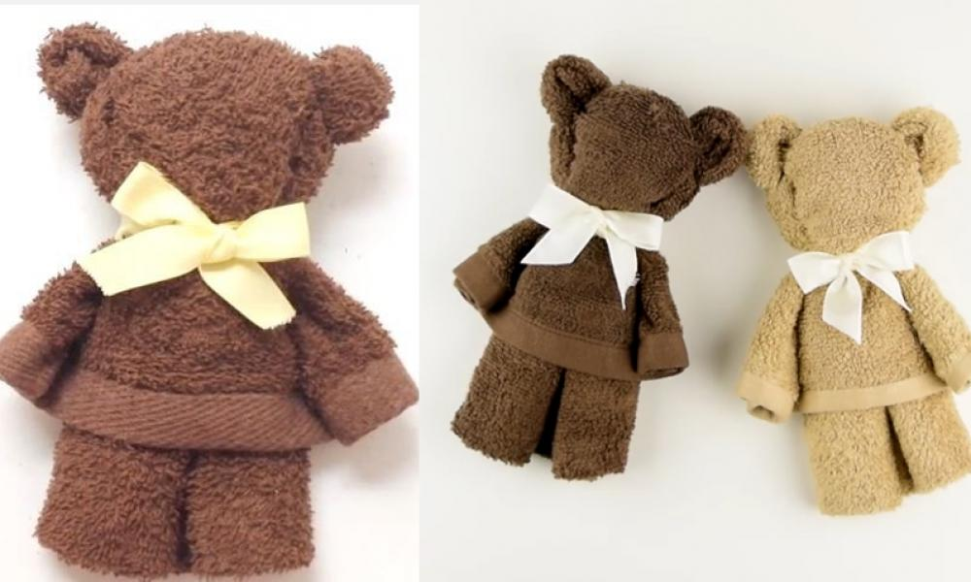

**สอบถามเพิ่มเติมได้ที่ งานพัฒนาชุมชน ๐๓๔-๙๐๐๔๔๑ ต่อ ๑๑**